

**17 февраля**

**2024**

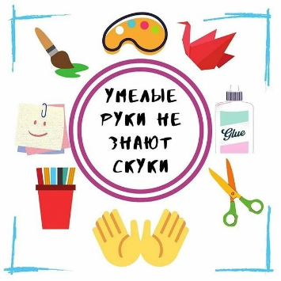

|  |  |  |  |
| --- | --- | --- | --- |
| **17 февраля**  **День трудового воспитания и профориентации** | | | |
| 9.00 | 1-8 | Творческая мастерская «Умелые руки не знают скуки» | Ульская С.П. |
| 10.00 | 1-9 | Творческая студия «От детской мечты – к будущей профессии» (профессия повара) | Ульская С.П. |
| 11.00 | 1-9 | Тренинговое занятие «В мире профессий – по компасу» | Ульская С.П. |

